ACTIVIDAD INDIVIDUAL: CONSTRUCCIÓN Y DOCUMENTACIÓN DE UNA API CON EXPRESS
Instalación • Rutas HTTP • Middleware • Validación • Pruebas • Git
Aprendiz: | Cristian David Yalanda
Programa / ficha: | ADSO 3312932
Instructor(a): | Yoly Alexandra
Fecha de entrega: | 19 / 10 / 2026

1. Contexto del reto
Una organización necesita una API básica para recibir solicitudes de registro de personas interesadas en sus servicios. El equipo requiere una aplicación construida con Node.js y Express que permita consultar información general y recibir solicitudes. La aplicación debe utilizar middleware, validar los datos recibidos, responder con códigos HTTP adecuados y quedar publicada en un repositorio Git.
Este es un trabajo individual. Debes investigar, diseñar, construir, probar y explicar tu solución. No se entrega código resuelto ni se permite copiar una solución completa de otra persona. Las decisiones técnicas deben justificarse con tus propias palabras.

2. Objetivo de aprendizaje
Construir una API pequeña con Express, comprender el flujo de una petición HTTP y explicar cómo se saplican los middleware, la validación de datos, el manejo de errores, Nodemon y el control de versiones.

3. Requerimientos funcionales
- Crear un proyecto nuevo de Node.js y Express.
Primero iniciamos con el npm init -y para las dependencias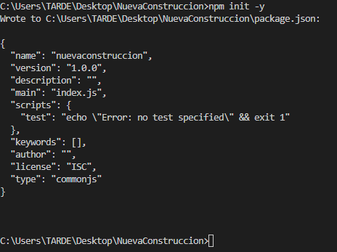

Seguido instalamos las dependencias también de express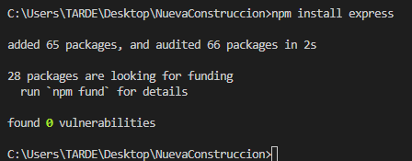
- Configurar una forma de ejecutar el servidor en modo normal y otra en modo desarrollo con Nodemon.
Vamos al archivo ya creado package.json y lo pegamos en Debug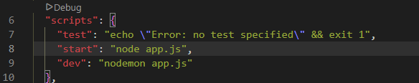
- Crear una ruta GET /inicio que devuelva un mensaje de bienvenida en formato JSON.
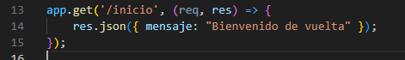
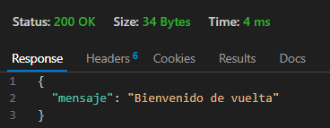
- Crear una ruta GET /informacion que devuelva información general del servicio en formato JSON.
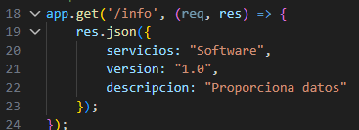

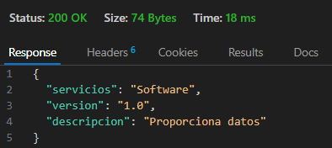
- Crear una ruta POST /solicitudes que reciba nombre, apellido y correo electrónico en el cuerpo de la petición.
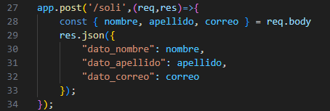

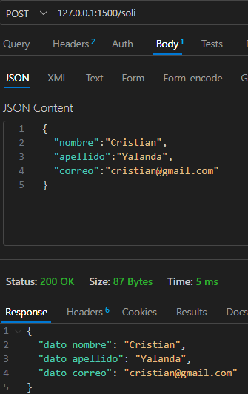
- Validar que los tres campos sean enviados y que el correo tenga un formato razonable. Si los datos no cumplen, la API debe responder de forma clara.
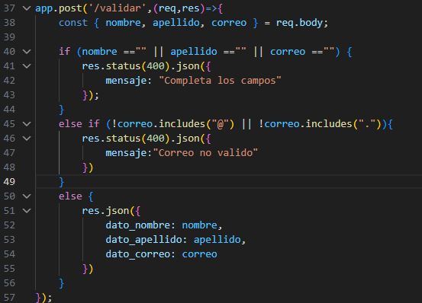

Este es el ejemplo si la los campos están incompletos o les falta algún carácter como . o @
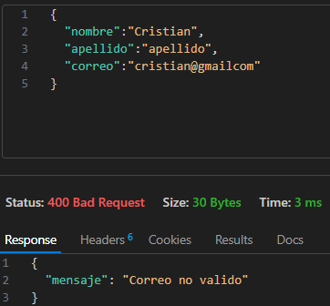

Y por ultimo el ejemplo si todos los campos son validados correctamente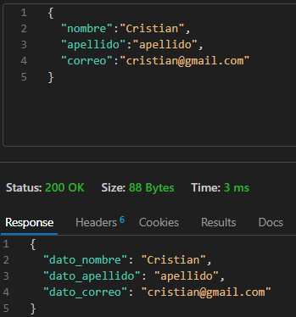
- Cuando los datos sean válidos, responder que la solicitud fue recibida. No es obligatorio guardar datos en una base de datos.
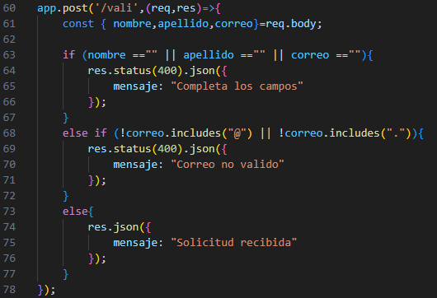

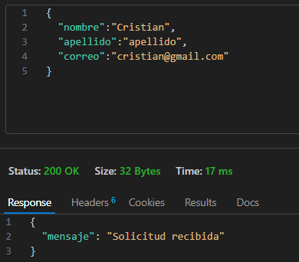
- Incorporar al menos un middleware propio que registre en la consola el método HTTP y la ruta solicitada.
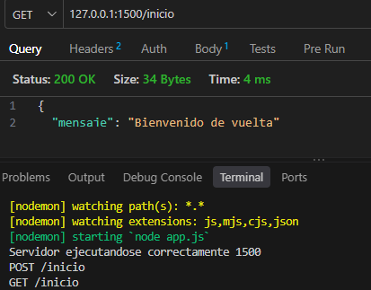

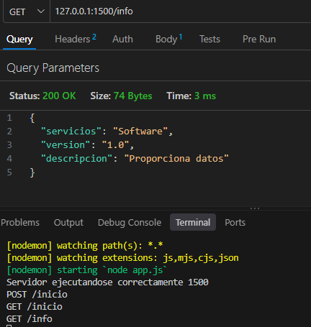

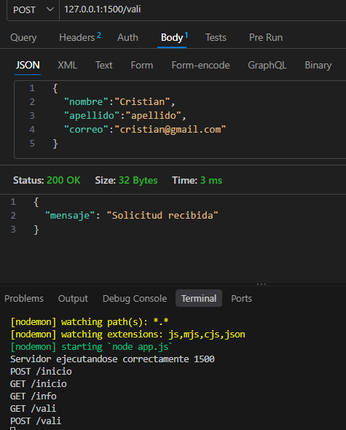
- Aplicar el middleware de análisis de JSON que ofrece Express, y justificar por qué debe registrarse antes de las rutas que leen req.body.
Solución
Utilicé app.use(express.json()) para que Express pueda recibir y leer los datos enviados en formato JSON. Lo coloqué antes de las rutas para que estas puedan acceder a los datos mediante req.body correctamente

- Configurar respuestas para rutas inexistentes y para solicitudes con datos inválidos.
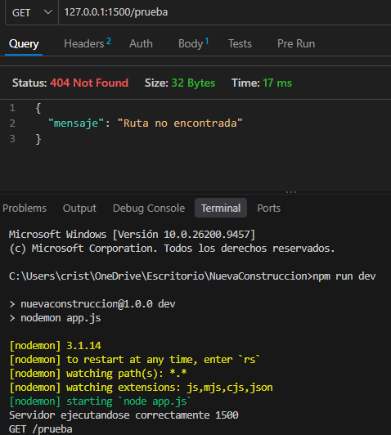

Cuando una ruta no existe muestra el mensaje

4. Investigación obligatoria: middleware en Express
Antes de terminar la API, investiga qué es un middleware, para qué sirve y cómo participa en el procesamiento de una petición. Redacta las respuestas con tus propias palabras y agrega las fuentes consultadas.
- ¿Qué es un middleware en Express y en qué momento del ciclo de una petición se ejecuta?
- ¿Qué significan los objetos req y res?
- ¿Cuál es la diferencia entre un middleware global, uno aplicado a una ruta específica y un middleware de manejo de errores?
- ¿Qué hace express.json() y qué problema se presenta si no se configura cuando el cliente envía JSON?
- ¿Por qué importa el orden en que se registran los middleware y las rutas?
- ¿Qué puede ocurrir si un middleware no envía una respuesta ni permite continuar el flujo?
- ¿Cuál es la diferencia entre un middleware y la función que atiende una ruta?
- ¿Qué riesgos o problemas podrían aparecer si una validación o una comprobación de acceso se omite?
- Incluye un ejemplo cotidiano, explicado sin código, que ayude a entender la función de un middleware.
Solución
1. Un middleware es una función que se ejecuta cuando llega una petición al servidor, antes de que llegue a la ruta final o durante el proceso de respuesta

2. Req: contiene la información de la petición que envía el cliente
Res: permite enviar una respuesta al cliente desde el servidor

3. De ruta específica: se ejecuta solamente en una ruta determinada.
de manejo de errores: se encarga de detectar y gestionar errores que ocurren en la aplicación

4. Permite que Express lea los datos enviados en formato JSON y los deje disponibles en req.body. Si no se configura, los datos JSON pueden no procesarse y req.body puede quedar sin la información esperada

5. Porque Express ejecuta los middleware y las rutas según el orden en que se registran. Si se colocan en un orden incorrecto, algunas rutas pueden no recibir los datos procesados o una petición puede terminar antes de llegar a su destino

6. La petición puede quedarse esperando indefinidamente, porque el servidor no responde ni continúa con el siguiente middleware o la ruta

7. El middleware realiza tareas previas o intermedias, como registrar peticiones o validar datos. La función que atiende una ruta se encarga de procesar la solicitud específica y enviar la respuesta correspondiente

8. Se podrían recibir datos incorrectos, registrar información incompleta o permitir que personas no autorizadas accedan a información o realicen acciones que no deberían

9. Un middleware funciona como el vigilante de un edificio. Antes de permitir la entrada, revisa la identificación de cada persona. Si cumple los requisitos, le permite continuar, si no, le impide el acceso. De forma similar, un middleware revisa las peticiones antes de que lleguen a su destino

5. Construcción del middleware propio
Diseña e implementa un middleware propio que registre cada petición recibida. Como mínimo, debe permitir identificar el método HTTP (por ejemplo, GET o POST) y la ruta solicitada. Decide dónde ubicarlo y explica por qué elegiste esa ubicación.
- Comprueba que el registro se genere al consultar las rutas GET.
- Comprueba que el registro se genere al enviar una petición POST.
- Explica qué cambia si el middleware se coloca después de las rutas en vez de antes.
- Describe cómo se transmite el control al siguiente middleware o a la ruta.
- Adjunta capturas propias de la consola y de las pruebas realizadas.
Solución
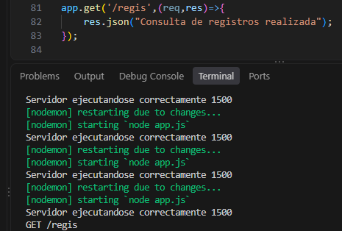
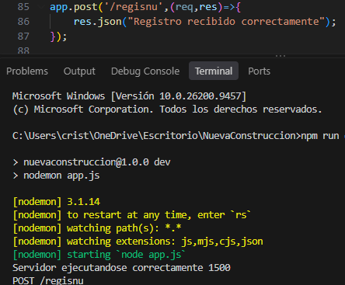
- Si el middleware se ubica antes de las rutas, puede registrar las peticiones GET y POST antes de que se procesen. Si se coloca después, las rutas que ya enviaron una respuesta normalmente no permiten que se ejecute
- La función next() permite que la petición siga hacia el siguiente middleware o la ruta correspondiente. En mi código, primero se muestra el método y la dirección solicitada con console.log(req.method, req.url) y luego next() permite continuar con el proceso
- Los pantallazos de las pruebas ya se encuentran adjuntos como evidencia del funcionamiento del código

6. Códigos de estado HTTP y manejo de errores
La API debe utilizar códigos de estado que correspondan con el resultado de cada operación. Investiga y aplica, como mínimo, los siguientes:
Código | Uso esperado
200 OK | La petición se procesó correctamente; por ejemplo, una consulta GET exitosa.
201 Created | La solicitud POST fue aceptada como una nueva solicitud o recurso creado, según el diseño que implementes.
400 Bad Request | El cliente envió datos faltantes, inválidos o con formato incorrecto.
404 Not Found | La ruta solicitada no existe.
500 Internal Server Error | Ocurrió un error inesperado del lado del servidor; investiga cuándo corresponde usarlo.
Para cada código, incluye en tu documento una explicación breve de por qué se utiliza y una evidencia de una prueba que lo produzca cuando aplique. No devuelvas un estado de éxito si la operación falló.
Solución
Los códigos de estado HTTP permiten identificar el resultado de una petición realizada a una API. Cada código representa una situación diferente y ayuda a saber si la solicitud se procesó correctamente o si se presentó algún error
200 OK: indica que la petición se realizó correctamente. Por ejemplo, cuando una ruta GET devuelve información al usuario
201 Created: indica que se creó un recurso o se recibió correctamente una solicitud de creación mediante POST
400 Bad Request: indica que los datos enviados presentan errores, como campos vacíos o un correo electrónico con un formato inválido
404 Not Found: indica que la ruta solicitada no existe dentro de la API
500 Internal Server Error: indica que ocurrió un error interno inesperado en el servidor y no fue posible completar la petición correctamente

7. Pruebas de la API
Utiliza Postman, Insomnia o una herramienta equivalente para probar las rutas. Incluye capturas legibles en las que se vea el método, la URL, el cuerpo enviado cuando corresponda, el código de respuesta y el resultado.
- GET /inicio: verificar que devuelve una respuesta JSON.
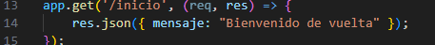

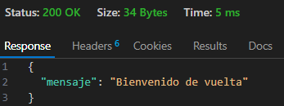
- GET /informacion: verificar que devuelve la información general.
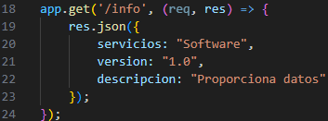
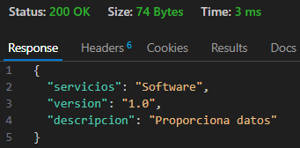
- POST /solicitudes con nombre, apellido y correo válidos.
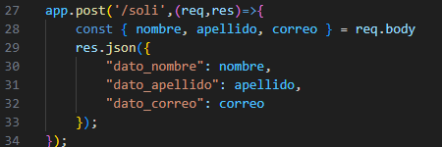

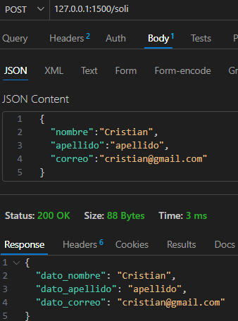
- POST /solicitudes sin uno o más campos obligatorios.
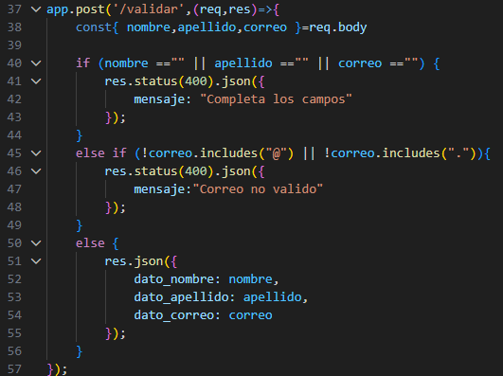

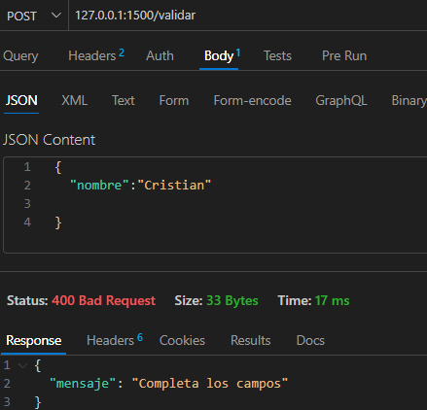
- POST /solicitudes con correo de formato inválido.
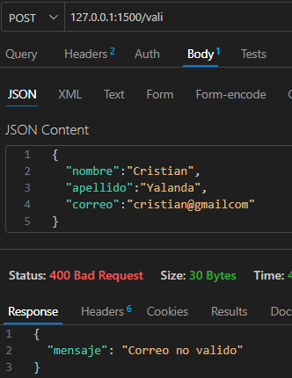
- Consultar una ruta que no exista y verificar la respuesta 404.
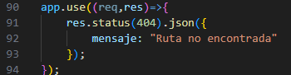

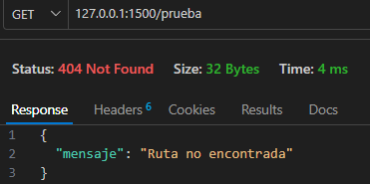
- Verificar en la consola que el middleware propio registre las peticiones.
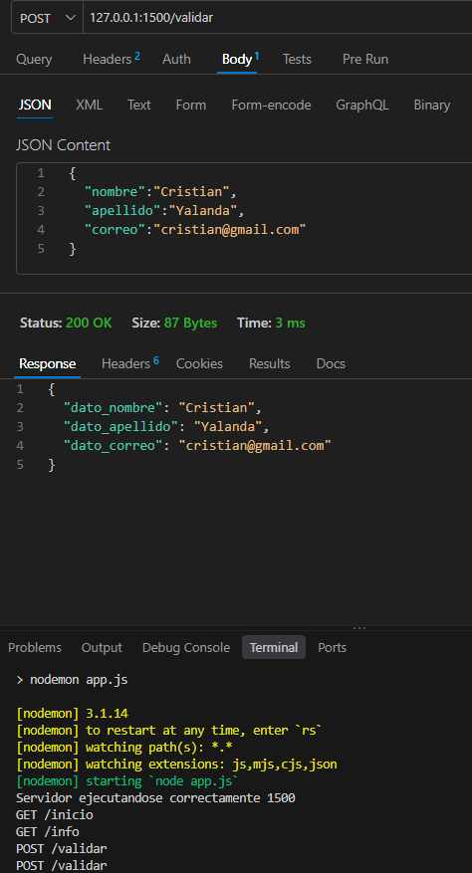
- Probar qué ocurre si se envía un cuerpo JSON y explicar el papel de express.json().

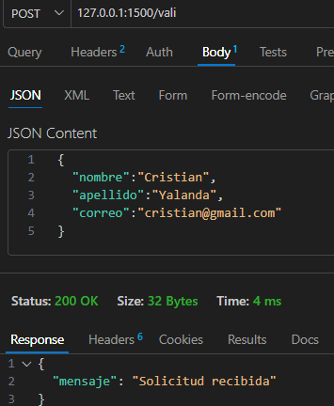
Al enviar los datos en formato JSON desde Thunder Client a la ruta POST /validar, la API comprueba que la información esté completa y que el correo sea válido. Para esto, utilicé express.json(), que permite a Express interpretar los datos recibidos y acceder a ellos mediante req.body. Esta instrucción debe estar antes de las rutas que necesitan leer esos datos.

8. Documento técnico obligatorio: paso a paso
Entrega un documento elaborado por ti que explique el proceso completo desde la instalación hasta las pruebas y la publicación del repositorio. No basta con enumerar comandos: debes explicar el porqué de cada decisión y qué sucedería si ese paso no se realiza.
Paso o decisión | Por qué se realiza | Qué ocurriría si se omite
Instalación de Node.js y npm | ¿Qué aportan al proyecto? | ¿Qué no podrías ejecutar o administrar si faltan?
Creación de la carpeta y apertura del proyecto | ¿Para qué organiza el trabajo? | ¿Qué dificultades habría sin una estructura clara?
Inicialización del proyecto y package.json | ¿Qué información y scripts administra? | ¿Qué perderías si no lo inicializas?
Instalación de Express | ¿Qué facilita en la creación del servidor? | ¿Qué tendrías que gestionar manualmente si no lo usaras?
Instalación y configuración de Nodemon | ¿Cómo apoya el desarrollo? | ¿Qué diferencia habría al ejecutar el servidor sin él?
Archivo principal y puerto | ¿Dónde inicia la aplicación y por qué se define un puerto? | ¿Qué ocurre si el servidor no escucha solicitudes?
Middleware para analizar JSON | ¿Qué transforma o prepara para las rutas? | ¿Qué pasa al intentar leer el cuerpo sin configurarlo?
Middleware propio | ¿Qué necesidad resuelve y dónde se aplica? | ¿Qué cambia si no se ejecuta o está en el orden equivocado?
Rutas GET y POST | ¿Qué propósito tiene cada método en tu API? | ¿Qué funcionalidad no estaría disponible si falta una ruta?
Validación y códigos HTTP | ¿Cómo informan al cliente sobre el resultado? | ¿Qué problemas causa responder siempre con éxito?
Pruebas | ¿Cómo demuestran que la API funciona? | ¿Qué errores podrían pasar inadvertidos sin probar?
Git y repositorio remoto | ¿Cómo ayudan al seguimiento y entrega? | ¿Qué riesgos hay si no se versiona ni respalda el trabajo?
El documento debe incluir portada, explicación en palabras propias, capturas de pantalla creadas por el aprendiz, conclusiones y referencias consultadas. Extensión sugerida: entre 4 y 7 páginas, sin contar portada ni anexos.

9. Repositorio GitHub o GitLab
- Crear un repositorio con un nombre claro relacionado con la actividad.
- Subir el proyecto sin incluir la carpeta node_modules.
- Incluir explicacion del codigo.
- cómo probar la API y explicación breve del middleware.
- No publicar contraseñas, tokens privados ni otros datos sensibles.
- Entregar el enlace del repositorio y verificar que el instructor pueda acceder.

10. Entregables
- Proyecto Express funcional y ordenado.
- Middleware propio implementado y probado.
- Documento de investigación sobre middleware con respuestas a todas las preguntas.
- Documento técnico paso a paso explicando el porqué de cada fase y qué pasaría si se omite.
- Evidencias de las pruebas HTTP, incluyendo casos correctos e incorrectos.
- Repositorio remoto con README.md actualizado.
- Conclusiones personales y fuentes consultadas.
- Sustentación individual del funcionamiento y de las decisiones tomadas.

